Documentation de mise en route d'un ordinateur par le réseau :
Pour démarrer un ordinateur par le réseau en utilisant le logiciel libre c501wakeonlan cliquer deux fois sur son icône :
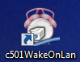
Puis dans la nouvelle fenêtre qui s'affiche cliquer sur le nom de l'ordinateur à démarrer :
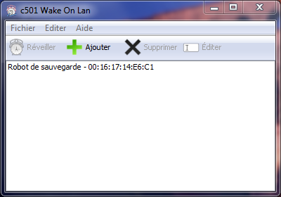
Ensuite cliquer sur le bouton Réveiller :
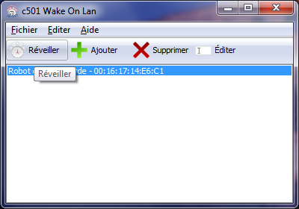
Dans la nouvelle fenêtre qui s'affiche cliquer sur le bouton Ok :
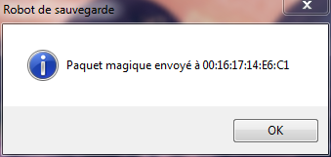
Puis fermer le logiciel en cliquant sur la croix blanche sur fond rouge :


